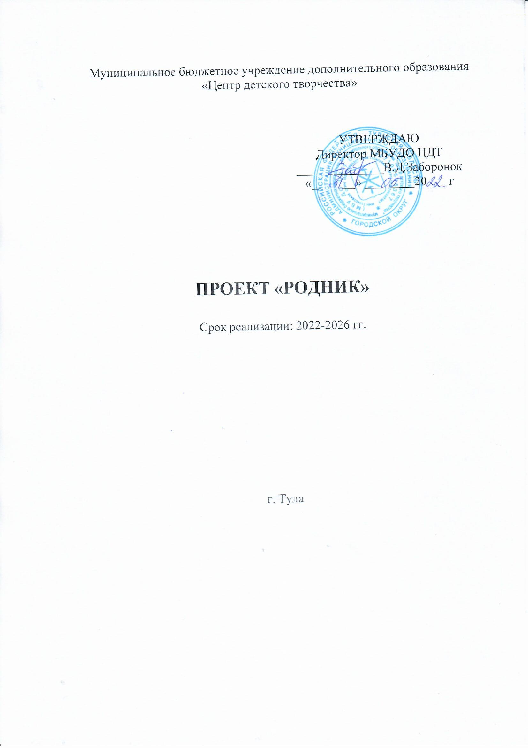
Актуальность и стратегия развития:
Воспитание является одной из важнейших составляющих образовательного процесса наряду с обучением. Законодательство в области образования закрепляет приоритет общечеловеческих ценностей
в осуществлении воспитания и ориентирует на обеспечение самоопределения личности, создании условий для ее самореализации.
Воспитание рассматривается как педагогическое управление процессом развития личности путем создания оптимальной среды для развития, саморазвития и самореализации личности обучающихся – личности психически и физически здоровой, гуманной, духовной и свободной, социально – мобильной, востребованной в современном обществе.
Создание воспитательной системы в образовательном учреждении способствует гуманизации отношений в коллективе, формирует условия, позволяющие объединить детей и взрослых в рамках данного конкретного учреждения.
В основе развития приоритетного направления «Воспитательный потенциал образовательной среды» лежат следующие идеи:
− создание условий для интеграции, объединения усилий всех участников образовательного процесса;
− обновление содержания воспитания через внедрение лучших педагогических практик воспитания и социализации;
− эффективное использование воспитательного потенциала реализуемых дополнительных общеобразовательных общеразвивающих программ;
− совершенствование форм включения детей и родителей
в общественно полезную и социально-значимую деятельность;
− расширение воспитательных возможностей информационного пространства Центра;
− реализация воспитательных возможностей ключевых дел Центра;
− эффективное сетевое и социальное взаимодействие в области воспитания и социализации.
Воспитательная система Центра детского творчества – сложившийся непрерывный процесс совместного творческого взаимодействия всех участников образовательных отношений, который направлен
на предоставление обучающимся свободного выбора вида деятельности
и возможности реализации своих достижений и способностей через включение в массовые мероприятия различного уровня. Воспитательная работа охватывает весь образовательный процесс, общение детей, влияние социальной, природной, предметно-эстетической среды, координирует постоянно расширяющееся воспитательное пространство и является системообразующим компонентом образовательной среды.
Необходимыми условиями для формирования и реализации воспитательной системы в образовательном процессе Центра являются:
− определение содержания воспитания, его форм и методов на основе возрастных, индивидуально-психологических особенностей учащихся
с учетом конкретных возможностей и специфики Центра;
− формирование воспитательной системы, включающей в себя целостный учебно-воспитательный процесс (путем обеспечения интегрированности его важнейших составляющих – воспитания и обучения);
− формирование духовно-нравственных качеств личности;
− воспитание патриотов России, граждан правового демократического государства;
− формирование творческих способностей, создание условий
для самореализации личности;
− целенаправленный отбор содержания воспитательных
и организационно-массовых мероприятий;
− профессионализм педагогов;
− сотрудничество с учреждениями культуры и науки, другими образовательными учреждениями;
− проведение высококачественных массовых мероприятий внутри Центра;
− расширение поля позитивного общения в семье, организация совместных дел родителей и детей.
Механизм реализации данного направления – это культуроцентрированная технология, особенностью которой является ориентация на повышение культурного уровня людей, сохранение культурного наследия прошлого, а значит, воспитания таких черт молодого человека, которым это будет дорого, а также на интеркультурное мышление.
Воспитывающим механизмом обучения, организованного в рамках культуроцентрированной технологии, является формирование у обучаемого четкого представления о своей принадлежности к той или иной культуре, группе культур, и прежде всего - культурное самоопределение воспитанника с помощью методов культурного научения и социальной идентификации.
Цель:
Формирование уклада жизни Центра детского творчества, обеспечивающего воспитательный потенциал образовательной среды для всестороннего развития обучающихся с учетом отечественных традиций, региональных особенностей, достижений современного опыта.
Задачи:
- осуществлять программное обеспечение воспитательного процесса и укомплектованность квалифицированными специалистами в области воспитания;
- координировать и укреплять взаимодействие всех участников воспитательного процесса: обучающихся, педагогов, родителей;
- обеспечить эффективность системы дополнительного образования по воспитанию творческой личности с активной жизненной позицией
и социализацию детей и подростков;
- осуществлять сотрудничество Центра детского творчества с учреждениями образовательной, культурно-досуговой деятельности в рамках сетевого взаимодействия;
- формировать творческое отношение к обучению, труду, социальной деятельности обучающихся на основе нравственных ценностей и моральных норм;
- воспитывать чувство гражданственности и приобщение к духовным ценностям своего Отечества через традиции семьи;
- разработать и реализовать цикл мероприятий, направленных на всестороннее развитие и воспитание обучающихся;
- формировать условия для профессиональной ориентации детей, подростков и молодежи;
- вовлекать детей и подростков в разработку и реализацию социальных проектов, развивать их созидательную активность;
- осуществлять методическое сопровождение социальных проектов.

Ожидаемые результаты:
Достижение такого качества воспитания обучающихся Центра детского творчества, в ее разнообразных видах и формах, которое обеспечит реальную возможность:
- разностороннего проявления ценностно-значимых качеств личности;
- обогащения личного опыта социально и личностно значимым содержанием;
- достижения высоких результатов в трудовой, познавательной, художественно-эстетической, спортивной, социально-творческой, учебно-исследовательской и проектной деятельности и т.д.);
- увеличения количества обучающихся, принявших участие в массовых мероприятиях, конкурсных мероприятиях, социальных акциях;
- увеличения количества родительской общественности, участвующих в мероприятиях Центра совместно с детьми;
- увеличения количества организаций, сотрудничающих с Центром,
в том числе в рамках сетевого взаимодействия;
-создания положительного имиджа ЦДТ;
- создания условий по обеспечению успешной социализации обучающихся в конкурентной среде дополнительного образования города Тулы.

Целевые индикаторы:
- количество договоров, заключенных Центра детского творчества
с учреждениями и организациями города Тулы об использовании в образовательном и воспитательном процессе их ресурсов;
- наличие системы традиционных воспитательных мероприятий Центра детского творчества;
- количество договоров, программ и планов сотрудничества по использованию особенностей и возможностей социокультурной среды города Тулы и иных ресурсов в дополнительном образовании;
- количество акций и мероприятий социального характера, в которых приняли участие обучающиеся Центра детского творчества (количество обучающихся) с положительной динамикой;
- количество обучающихся, принимающих участие в конкурсах различной направленности и разного уровня, учебно-исследовательской деятельности, социально-значимых проектах, акциях;
- количество социальных проектов, разработанных и реализованных;
- общее количество массовых мероприятий.
План реализации проекта «РОДНИК»
Наименование мероприятия  (видов деятельности) | Сроки реализации | Ожидаемые  результаты | Ответственные
Разработка нормативно-методических документов, регулирующих воспитательный процесс в образовательном учреждении | 2022-2023 | Совершенствоание и обновление локальной нормативной документации в сфере воспитания.  Разработаны программы: воспитания, профориентации,  и комплексной программы по организации профилактической работы. | Администрация
Создание и  внедрение модели воспитательной системы | Весь период реализации Проекта | Внедрение модели воспитательной системы, раскрывающей сущность управления воспитательным процессом, основные стратегии, направления, методы воспитания и критерии эффективности.  Наличие воспитательных модулей: «На занятии», «Традиции нашего объединения», «Ключевые дела Центра», «Мой город». | Администрация, методисты
Реализация приоритетных программ и проектов в области воспитания  − | Весь период реализации Проекта | Реализация:  - программ духовно-нравственного воспитания;  - проекта «Календарь памятных дат военной истории России» (проект реализует общероссийская общественно-государственная организация «Российское военно-историческое общество»);  - социальных проектов.  Участие учреждения в создании единого воспитательного пространства города Тулы.  Поддержка оздоровительно - образовательных программ в каникулярное время. | Администрация, методисты, педагоги
Совершенствование методического сопровождения воспитательного процесса  − | Весь период реализации Проекта | Реализация воспитательного компонента через содержание дополнительных общеобразовательных программ.  Формирование и пополнение информационно-методического фонда по направленностям воспитательной деятельности Центра.  Обновление содержания, форм и методик воспитательной деятельности с учетом современных достижений науки  и на основе традиций учреждения.  Разработка и обновление методических кейсов с включением инновационных технологий и подходов в области воспитания и социализации.  Формирование творческой группы специалистов в области воспитания и профилактики.  Разработка и реализация цикла обучающих семинаров для педагогических кадров по распространению лучших практик в области воспитания.  Системное изучение и распространение лучших педагогических практик деятельности дополнительного образования.  Создание информационных продуктов воспитательного характера. | Администрация, методисты
Организация работы с педагогическими кадрами, обеспечивающими процесс воспитания | Весь период реализации Проекта | Наличие системы материальных стимулов и поощрений для педагогов, организующих процесс воспитания.  Повышение квалификации педагогов как воспитателей.  Включение педагогических работников в проектную деятельность в сфере воспитания. | Администрация, методисты
Обеспечение событийности воспитательного процесса, способствующего сохранению и формированию традиций детского коллектива | Весь период реализации Проекта | Формирование системы традиций МБУДО ЦДТ, основанных на нравственных, духовных и гражданских ценностях России.  Обновление и расширение спектра событийной (культурно-досуговой) деятельности на основе использования культуроцентрированных технологий. | Методисты, педагоги
Создание условий для гражданско-патриотического и духовно-нравственного развития детей и подростков |  | Разработка проектов и программ в области гражданско-патриотического воспитания.  Реализация дополнительных общеобразовательных общеразвивающих программ: «Театральная азбука», «Художественное слово», «Зернышки», «Хранители истории», «Русская лапта», «Живой звук».  Организация и проведение мероприятий, направленных  на гражданско-патриотическое и духовно-нравственное воспитание детей.  Проведение мероприятий в сфере музейной педагогики, в том числе деятельности виртуальных музеев.  Проведение мероприятий культурно-образовательного  и просветительского характера, в том числе направленных  на сохранение и развитие этнокультурного наследия. | Методисты, педагоги
Развитие инициативы обучающихся, вовлечение их в решение значимых для них проблем | Весь период реализации Проекта | Разработка и реализация социально-значимых проектов.  Организация мероприятий в рамках проекта «Разведка полезных дел».  Поиск и внедрение эффективных форм инициативного включения обучающихся из разных групп в социально-значимую деятельность.  Создание организационных мер и всесторонней ресурсной поддержки (педагогической, информационной, методической) включения обучающихся в социально-значимую деятельность.  Создание Банка социально-значимых проектов. | Методисты, педагоги
Профилактика правонарушений среди несовершеннолетних | Весь период реализации Проекта | Реализация мероприятий в рамках комплексной программы по организации профилактической работы. | Методисты, педагоги
Организация и проведения воспитательных мероприятий в рамках сетевого взаимодействия | Весь период реализации Проекта | Разработка совместных проектов и программ, направленных на совершенствование обучения, воспитания и творческого развития детей. | Методисты, педагоги
Формирование открытой образовательной профориентационной среды для продуктивной работы по сопровождению самоопределения обучающихся, развитию их личности | Весь период реализации Проекта | Реализация:  - целевой программы по профориентации «Профиль»;  -дополнительных общеобразовательных общеразвивающих программ по профориентации для всех возрастных групп обучающихся Центра.  Организация профессиональной диагностики обучающихся старших классов.  Включение модуля по профориентации во все дополнительные общеразвивающие программы. | Методисты, педагоги
Укрепление партнерства  семьи и Центра детского творчества в воспитании детей, подростков | Весь период реализации Проекта | Развитие культуры семейного воспитания детей на основе традиционных семейных духовно-нравственных ценностей.  Расширение спектра досуговых форматов для детей и взрослых.  Привлечение родителей воспитанников к организации и проведению массовых, культурно-досуговых, воспитательных мероприятий. | Методисты, педагоги
Развитие инфраструктуры воспитательного процесса в образовательном учреждении | Весь период реализации Проекта | Реализация мероприятий по развитию инфрастуктуры учреждения.  Привлечение внебюджетных ресурсов с целью обновления материально-технической базы.  Обновление материально-технической базы.  Развитие предметно-эстетической среда, в которой организуется процесс воспитания. | Администрация

